

**ULHT –LEIRT**

**Comunicação Via Rádio**

**Relatório**

Ligação por Feixes Hertzianos

Nome: Mariana Carvalho N.º 22001926

Nome: Gonçalo Matias N.º 22008333

# Índices

### Índice Geral

Índices 2

Índice Geral 2

Índice de Figuras 3

Índice de Tabelas 3

Introdução Teórica 4

1.1 Objetivo 4

1.2 Introdução aos Feixes Hertzianos 4

1.3 Capacidades e hierarquias 5

1.4 Secção Radioelétrica 6

1.5 Planos de Frequência 6

1.5 Desvanecimento 7

Introdução ao Projeto 9

2.1 Dados 9

2.2 Análise do percurso 9

2.3 Normas de qualidade 10

2.4 largura de banda em rádio frequência 10

Percurso direto 11

3.1 Perfil da ligação 11

3.2 Equipamentos 11

3.3 Efeito curvatura da terra 12

3.4 Atenuações 14

3.4.1 Atenuação da atmosfera 14

3.4.2 Atenuação do obstáculo 15

3.4.2 Atenuação dos guias 15

3.4.2 Atenuação da propagação em espaço livre 15

3.5 Conclusões 16

Percurso com Repetidor passivo 16

4.1 Perfil da ligação 16

4.2 Equipamento 17

4.3 Atenuações 17

4.3.1 Atenuações em espaço livre 17

4.4 Conclusões 18

Percurso com Repetidor ativo 18

5.1 Introdução 18

5.2 Conclusão 19

Igualação adaptativa 20

6.1 Conclusão 20

Orçamento 22

Conclusão 22

Referências Bibliográficas 23

### Índice de Figuras

[Figura 1: Sistema de transmissão por feixes hertzianos 4](https://grupolusofona-my.sharepoint.com/personal/a22001926_alunos_ulht_pt/Documents/Projeto-CVR.docx#_Toc137155196)

[Figura 2: Diagrama de radiação de uma antena parabólica 5](https://grupolusofona-my.sharepoint.com/personal/a22001926_alunos_ulht_pt/Documents/Projeto-CVR.docx#_Toc137155197)

[Figura 3: Secção radioelétrica 6](https://grupolusofona-my.sharepoint.com/personal/a22001926_alunos_ulht_pt/Documents/Projeto-CVR.docx#_Toc137155198)

[Figura 4: canal Radioelétrico 7](https://grupolusofona-my.sharepoint.com/personal/a22001926_alunos_ulht_pt/Documents/Projeto-CVR.docx#_Toc137155199)

[Figura 5: Desenho topográfico 9](https://grupolusofona-my.sharepoint.com/personal/a22001926_alunos_ulht_pt/Documents/Projeto-CVR.docx#_Toc137155200)

[Figura 6: Desenho topográfico – Percurso direto 11](https://grupolusofona-my.sharepoint.com/personal/a22001926_alunos_ulht_pt/Documents/Projeto-CVR.docx#_Toc137155201)

[Figura 7: Escolha da guia 12](https://grupolusofona-my.sharepoint.com/personal/a22001926_alunos_ulht_pt/Documents/Projeto-CVR.docx#_Toc137155202)

[Figura 8: Diagrama da linha do horizonte 12](https://grupolusofona-my.sharepoint.com/personal/a22001926_alunos_ulht_pt/Documents/Projeto-CVR.docx#_Toc137155203)

[Figura 9: Representação do 1º e 2º elipsoide 13](https://grupolusofona-my.sharepoint.com/personal/a22001926_alunos_ulht_pt/Documents/Projeto-CVR.docx#_Toc137155204)

[Figura 10: Variação da atenuação em função da frequência (causada pelo O2 e H2O) 14](https://grupolusofona-my.sharepoint.com/personal/a22001926_alunos_ulht_pt/Documents/Projeto-CVR.docx#_Toc137155205)

[Figura 12: Desenho topográfico – Percurso com repetidor 17](https://grupolusofona-my.sharepoint.com/personal/a22001926_alunos_ulht_pt/Documents/Projeto-CVR.docx#_Toc137155206)

### Índice de Tabelas

Tabela 1: Frequências em função de banda 5

Tabela 2: Dados fornecidos para o projeto 9

Tabela 3: Probabilidade de erros 10

Tabela 4: Bit Error Rate 10

Tabela 5: Resultado percurso direto sem igualação para antenas com 3m de diâmetro 16

Tabela 6: Resultado percurso com repetidor passivo sem igualação para antenas com 3m de diâmetro 18

Tabela 7: Resultado percurso com repetidor ativo sem igualação para antenas com 3m de diâmetro 19

Tabela 8: Resultado percurso com repetidor ativo sem igualação para antenas com 1m de diâmetro 19

Tabela 9: Resultado percurso direto sem igualação para antenas com 3m de diâmetro 20

Tabela 10: Resultado percurso com repetidor passivo sem igualação para antenas com 3m de diâmetro 21

Tabela 11: Resultado percurso com repetidor ativo sem igualação para antenas com 3m de diâmetro 21

Tabela 12: Resultado percurso com repetidor ativo sem igualação para antenas com 1m de diâmetro 21

Tabela 13: Resultado percurso com repetidor ativo sem igualação para antenas com 0.6m de diâmetro 21

Tabela 14: Orçamento 22

# Introdução Teórica

### 1.1 Objetivo

Este trabalho tem como principal objetivo analisar feixes hertzianos, também conhecidos como feixes de micro-ondas, isto pois, nos sistemas atuais é usado um pequeno comprimento de onda, sendo que as bandas de operação se situam acima de 2 GHz.

Iremos analisar em diversos tipos de percurso (direto, com repetidor passivo e com repetidor ativo) e saber analisar e ser crítico sobre qual o melhor percurso tendo em conta diversas características, sendo os mais importantes, qual o mais económico e qual cumpre a frequência ótima, ou seja, a margem crítica.

### 1.2 Introdução aos Feixes Hertzianos

Apresentam uma portadora com frequência elevada, aproximadamente entre 1 e 20 GHz, sendo as bandas mais usadas atualmente, 2GHz, 4GHz, 6GHz, 11GHz e 18GHZ, concentrando assim a maior parte da energia transmitida num feixe de ondas, o que possibilita utilizar antenas parabólicas para transmitir voz e informação (dados).

Os feixes hertzianos apresentam características vantajosas em relação a outros sistemas de transmissão (ex: fibra ótica), tais como:

* Sistema independente tendo em conta as características geográficas envolventes;
* Implementação do sistema a curto prazo tendo associado um custo baixo;

Permitindo assim a colocação de sistemas de transmissão robusto com maior rapidez e também um baixo custo, o que facilita a implementação de sistemas de suporte às redes móveis em locais remotos. No entanto, apresenta maior probabilidade de erro e maior sensibilidade a impactos naturais, como por exemplo, chuvas.

Este tipo de feixe de ondas é baseado na transmissão atmosférica de ondas de rádio, com propagação em linha de vista entre o emissor e o recetor, sendo a distância entra as antenas não superior a aproximadamente 50 Km. O que implica a análise do perfil do terreno ao seu redor, assim como, estudo de possíveis fenómenos associados à propagação eletromagnética. No caso de a ligações ser longa ou apresentar obstruções topográficas durante o percurso, será necessário o uso de repetidores de sinais, usando estações intermédias.

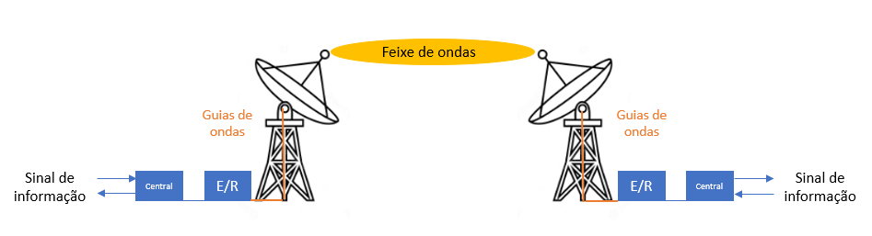

Figura 1: Sistema de transmissão por feixes hertzianos

Apesar de as antenas parabólicas estarem direcionadas numa direção, existe radiação a ser emitida para todas as direções, como mostra a figura 2.

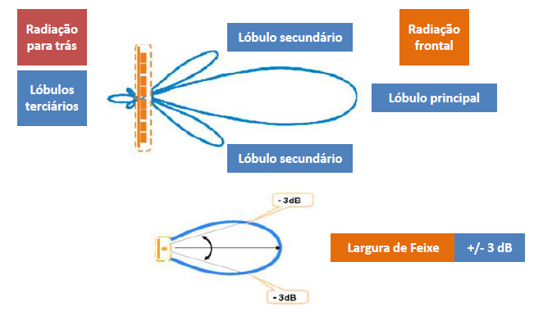

Figura 2: Diagrama de radiação de uma antena parabólica

### 1.3 Capacidades e hierarquias

Tendo em conta a tabela apresentada em baixo podemos concluir que tendo um débito binário de 155Mbit/s iremos ter uma ligação digital de um sinal STM-1, tendo uma capacidade para 1920 canais de voz ou 4 canais de TV a 34Mbit/s cada.

|  |  |  |
| --- | --- | --- |
| Débito | Capacidade | Hierarquia |
| 2 Mbit/s | E1 - 30 canais de voz | PHD |
| 8 Mbit/s | E2 – 120 canais de voz | PHD |
| 34 Mbit/s | E3 – 480 canais de voz | PHD |
| 140 Mbit/s | E4 – 1920 canais de voz ou 4 canais de TV a 34 Mbit/s cada | PHD |
| 155 Mbit/s | SMTV-1 – 1920 canais de voz ou 4 canais de TV a 34 Mbit/s cada | SDH |

Tabela 1: Frequências em função de banda

Assim sendo, estamos perante uma hierarquia síncrona (SDH), onde os relógios dos elementos estão sincronizados. Esta hierarquia apresenta as seguintes vantagens:

* Há normas até 40 Gbit/s (apropriado para redes de transporte)
* Compatibilidade entre equipamento de diferentes fabricantes e entre hierarquias europeias e americanas (SONET -Sunchronous Optical Network)
* Função de inserção/extração simplificada. Fácil identificação dos canais de ordem inferior
* Gestão centralizada. A trama SDH dispõe de um número elevado de octetos para comunicação entre os elementos de rede e um centro de gestão centralizada.

### 1.4 Secção Radioelétrica

Uma secção radioelétrica é caracterizada pelo par emissor-recetor de uma ligação, sendo ela, unidirecional, sendo composta por antenas, guias de onda e o meio de propagação entre as antenas. No caso do nosso projeto é caracterizado por exemplo, pelo troço emissor, repetidor, como mostra a figura 3.

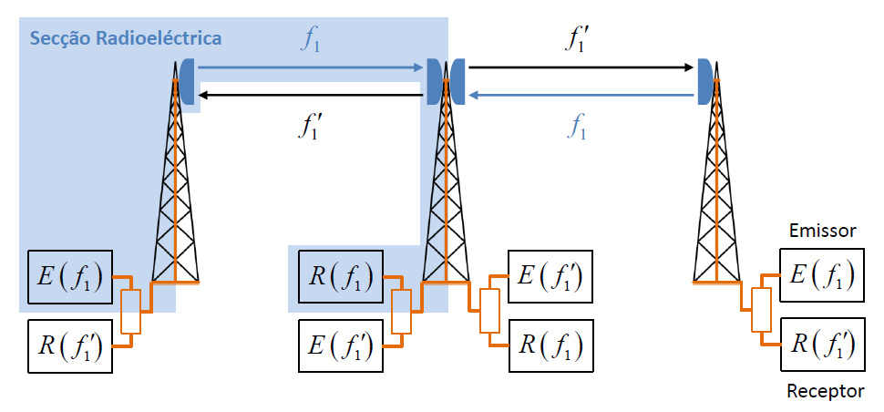

Figura 3: Secção radioelétrica

### 1.5 Planos de Frequência

Um canal radioelétrico é usado para transportar a portadora modulada pelo sinal. Sendo que dependem da capacidade do feixe, ou seja, debito binário do sinal (sendo 155Mbit/s no nosso projeto) e também de serviço/aplicação dos mesmos. Estes são regulados a nível internacional pela ITU-R e a nível nacional pela ANACOM.

Nos planos de frequência a largura de banda disponível, estará centrada em f0 e dividida em duas metades. Sendo que em cada estação os canais de emissão iram estar situados todos na mesma metade, semi-banda, o que implica que os canais de receção iram estar situados na outra semi-banda. Tendo sido escolhidos os canais 1 e 1’, para emissão e recessão respetivamente.

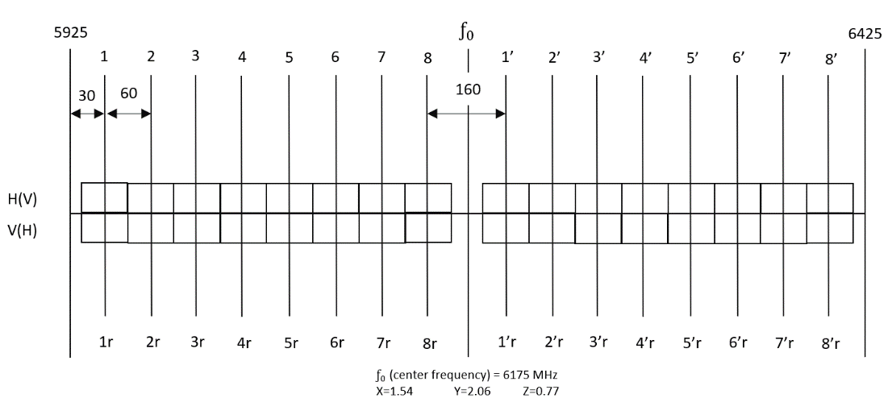

Figura 4: canal Radioelétrico

Quando uma secção radioelétrica corresponde a um sinal de ida e de volta (ligação bidirecional), a mesma deverá utilizar canais diferentes. Já as secções radioelétricas adjacentes, na mesma ligação, não poderão usar o mesmo canal de ida, isto pois pode correr o risco de retroalimentação entre o emissor e o recetor situados na estação do repetidor. No entanto, podem usar os mesmos canais se os canais de ida de uma secção forem os de retorno na secção adjacente e vice-versa.

### 1.5 Desvanecimento

Desvanecimento, também conhecido como fading, é caracterizado por, num período de tempo, a potencia recebida não ser igual à potencia emitida no mesmo período de tempo, ou seja, sofrendo assim flutuações acima e abaixo do valor mediano, afetando assim a qualidade de servido que será obtida. Podendo então, o desvanecimento ser caracterizado por dois tipos, variações lentas (power fading) ou variações rápidas (multipath fading).

Podemos então dizer que as principais causas das variações lentas são:

* Variações de índice de refração: Diminuem o raio efetivo da terra, colocando assim em linha de vista o obstáculo, que não seria visível em condições normais (desvanecimento sub-refrativo).
* Chuva: Para frequências superiores a 8-10 GHz, especialmente em percursos mais longos, podendo provocar atenuações suplementares durante períodos mais ou menos longos.
* Modificação do índice de refração: Provocando assim variações no angulo de chagada – plano vertical (≈ até 0.7º), plano horizontal (≈ até 0.1º).
* Ligações obstruídas: Devido á formação de ductos ou condições super-standard (ke > 4/3 ou ke < 0), o que interfere com outras ligações.
* Multipercursos: Apesar de estar essencialmente associado ao desvanecimento rápido, pode também provocar desvanecimento lento.

Assim sendo o desvanecimento seletivo terá maior impacto nos sistemas de maior capacidade, ou seja, superiores a 155 Mbits/s, como é o caso da ligação deste projeto. Assim sendo este impacto é considerado na BER das hierarquias SDH.

Já as principais causas das variações rápidas são:

* O facto de entre as antenas, de emissão e receção, estabelecer-se mais do que um percurso, sendo eles distintos.
* Existência de interferência, na receção, de dois campos com amplitudes semelhantes, sendo que a fase relativa depende das condições de propagação e do comprimento de onda.
* Ligações onde o ponto especular, sendo visível em ambos os terminais, cai em terreno liso ou sobre água.
* Reflexão na camada atmosférica próximas do terreno, especialmente quando há neblina ou nevoeiro em vales húmidos ou em regiões pantanosas ou alagadas. Condições que se verificam sobretudo em períodos sem vento, durante a madrugada e as primeiras horas da manhã.
* Atmosfera apresenta variações no índice de refração possibilitando a existência de vários percursos distintos entre as antenas de emissão e receção.
* Desvanecimento por multipercurso introduz variabilidade na potência e consequentemente na qualidade do sinal recebido medida através da relação sinal ruido e pela taxa de erros
* Sendo dependente da frequência, introduz distorções severas nos feixes digitais de banda larga.
* Em percurso de desvanecimento em linha de vista profundo por multipercurso, verificam-se na mesmaa flutuações rápidas na amplitude do sinal designadas por cintilação (ƒ > 10 GHz).

Estas variações, também interpretadas como probabilidade de a potencia recebida (p) ser inferiora ou igual à potencia mínima aceitável (p0) e podemos obter através da lei de Morita:

Sendo:

🡪a frequência de trabalho em GHz

🡪o comprimento do percurso

🡪 a potência recebida sem desvanecimento

No entanto, esta lei é valida apensas para quando o sistema apresenta as seguintes características:

# Introdução ao Projeto

### 2.1 Dados

Foi-nos pedido que realizássemos uma ligação bidirecional tendo em conta as seguintes características, cumprido sempre as normas ITU-R tendo em conta a qualidade e fiabilidade em feixes digitais.

|  |  |
| --- | --- |
|  |  |
| Frequência (f) | 6 GHz |
| Débito binário (fb) | 155 Mbit/s |
| Potencia do emissor | 2.50 W |
| Fator de ruido do emissor (F) | 7.10 dB |
| Modulação | 16-QAM |

Tabela 2: Dados fornecidos para o projeto

### 2.2 Análise do percurso

Tendo em conta a figura 5 podemos observar o desenho topográfico em terra plana o percurso da ligação pretendida, com isto e a uma primeira análise podemos concluir que irá haver um obstáculo durante o percurso, ou seja, poderá haver a necessidade do uso de repetidores de sinal.

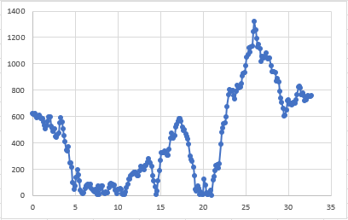

Figura 5: Desenho topográfico

### 2.3 Normas de qualidade

Observando a tabela 3 podemos concluir que a probabilidade de segundos gravemente errados será:

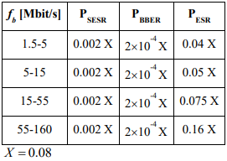

Tabela 3: Probabilidade de erros

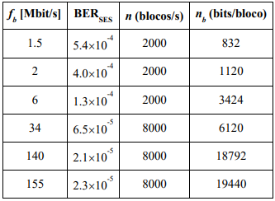

Tabela 4: Bit Error Rate

De modo a respeitar todas as normas, não deverá exceder o valor das mesmas.

BER é a percentagem de bits errados em relação ao total de bits usados na transmissão. Esta percentagem pode ser calculada tendo em conta as 3 clausulas na tabela 3. Não nos podemos esquecer do residual BER, fornecido pelo fabricante, o que no nosso projeto terá o valor de:

### 2.4 largura de banda em rádio frequência

A largura de banda brf é definida por um filtro colocado à saída do modelador ou de alguns dos andares amplificadores de radiofrequência, podendo ser simplificado, mas mantendo o seu principal objetivo, a redução dos produtos espúrios. Assim sendo, a largura de banda do sinal modulado será o resultado da limitação do espectro do sinal modulante por um filtro de nyquist. Para modulações m-QAM pode ser calculado através da seguinte fórmula:

Sendo fb = 155 Mbit/s e a modulação ser 16-QAM, logo m=16

Tendo em conta o pior cenário onde o fator de excesso (β) terá o valor e 0.5, temos que a ocupação do espetro de radiofrequência em largura de banda é dada por:

# Percurso direto

### 3.1 Perfil da ligação

Analisando a figura 6 podemos dizer que mesmo usando antenas a uma altura de 100m do solo, o feixe atravessava na mesma o obstáculo, o que implica que quando formos calcular as atenuações, temos de ter em conta a atenuação do obstáculo.



Figura 6: Desenho topográfico – Percurso direto

### 3.2 Equipamentos

Serão utilizadas torres de altura de 100m, de seguida, tendo em conta que a frequência é superior a 2 GHz (6 GHz) irão ser usadas guias em deterioramento dos cabos coaxiais pois os guias apresentam atenuações inferiores, sendo assim escolhida a guia do modelo WC-281 que tendo em conta a frequência de 6 GHz apresenta uma atenuação de 0.009 dB/m.

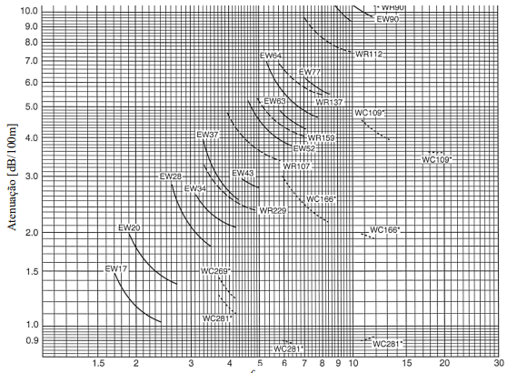

Figura 7: Escolha da guia

Tendo também sido usado um par de antenas do tipo refletor parabólico com 3m de diâmetro e rendimento de 0,5. Com isto iremos calcular o ganho das mesmas através da seguinte expressão:

### 3.3 Efeito curvatura da terra

A terra ser redonda apresenta um problema para maior parte dos casos, isto pois não permite que duas antenas consigam ter um feixe direto em linha reta, sem ser intercetado por um obstáculo, como podemos observar na figura 7. Havendo assim um limite para o qual é possível.

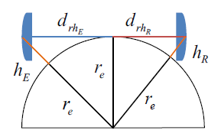

Figura 8: Diagrama da linha do horizonte

Assim sendo, iremos calcular o limite para poder dimensionar a ligação. Para tal, teremos de calcular a distância máxima, que será através da seguinte expressão:

Sendo re o raio equivalente da terra e r0 o raio real e assumindo que ke tem um valor igual a 1,34, podemos dizer que o raio equivalente da terra toma o valor de:

Tendo em conta que o raio equivalente da terra é muito superior á altura das antenas, ou seja, hE,R, temos que:

Com estes dados, já nos é possível calcular a 1ª estimativa para a distancia máxima que é possível calcular através da expressão:

No entanto, esta estimativa é considerada bastante otimista, pois assume que o feixe é uma linha sem volume, que segundo a figura seguinte (figura 9) podemos ver que os feixes têm volume.

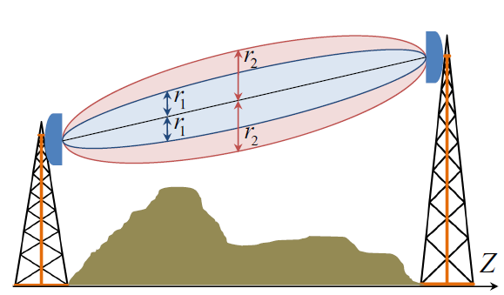

Figura 9: Representação do 1º e 2º elipsoide

Agora que já sabemos que os feixes apresentam volume, temos de garantir que no raio máximo do 1º elipsoide os feixes não colidem com a Terra, isto para que não haja obstáculo pelo percurso.

Com isto, iremos calcular a 2ª estimativa, que apresenta a seguinte expressão:

Sabendo que a ligação tem somente 32,7 Km, podemos assumir que o efeito da curvatura da terra não é sentido.

### 3.4 Atenuações

Como vimos no ponto anterior o efeito da curvatura da terra não é sentido, no entanto, existem outros fatores que podem contribuir para a degradação do feixe. Para esses efeitos irá ser calculada a respetiva atenuação. Assim sendo, apresento em seguida as atenuações que se aplicam a este percurso (percurso direto).

### 3.4.1 Atenuação da atmosfera

Atmosfera, é designada pela camada grossa que envolve a terra. Podem ser distinguidas três grandes regiões estratificadas em altitude, conhecidas por todos (troposfera, estratosfera e ionosfera). A presença da atmosfera vai ter efeitos sendo os principais:

- A atenuação suplementar, devido aos gases que constituem a atmosfera, principalmente o oxigénio e vapor de água.

- A alteração dos raios de onda, deixando de ser retilíneos e passando a curvilíneos causado pelo índice de refração da atmosfera.

- A formação de direções privilegiadas de propagação, conhecido por ductos, permitindo assim a propagação de sinais a distâncias superiores às possíveis sem atmosfera.

Tendo em conta isto, iremos focar-nos na atenuação causada pelos gases que constituem a atmosfera (oxigénio e vapor de água).

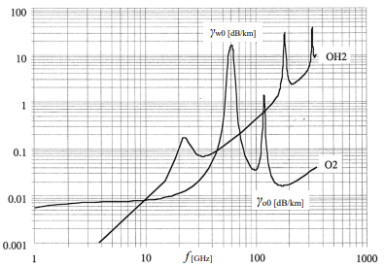

Figura 10: Variação da atenuação em função da frequência (causada pelo O2 e H2O)

### 3.4.2 Atenuação do obstáculo

Observando a figura 6 podemos ver que o feixe atravessa o obstáculo, o que implica que tenhamos de ter em conta a atenuação causada pelo mesmo.

Considerando o obstáculo formado por um semiplano normal à direção de propagação. Com isto, a atenuação no percurso pode ser calculada através da seguinte expressão:

Onde 𝑣 é dado por:

Onde d é dado pela distância entre as antenas, a distância do obstáculo ao emissor e é dado pela distância do obstáculo ao recetor, λ é o comprimento de onda e por fim h é a diferença de alturas entre o obstáculo e o feixe. Com isto, observando o resultado obtido da execução do script percurso.m, temos que d é igual a 32,7 km, podemos também ver que o obstáculo se encontra a 26 Km do emissor e a 6,7 Km do recetor. Por fim, a altura do obstáculo é igual a 1320.7 Km e a altura do feixe é igual a 827.75 Km. Com isto:

Substituindo o valor de 𝑣 na expressão da atenuação do obstáculo temos que:

### 3.4.2 Atenuação dos guias

Apesar de as guias serem maioritariamente benéficas existem pedras que devemos ter em conta. A atenuação da guia é fornecida pelo fabricante, que no nosso caso, para guias do tipo WC-281 a atenuação é de 0.009 dB/m como visto na figura 7 do ponto 3.2. Tendo em conta a altura das antenas (100m) e a folga dos guias (10m) temos que:

### 3.4.2 Atenuação da propagação em espaço livre

Durante o percurso de propagação do feixe acontece uma dispersão da energia do mesmo, no entanto, mesmo sendo direcionado para ter em conta a dispersão, devemos calcular a atenuação em espaço livre através da seguinte expressão:

### 3.5 Conclusões

Tendo em conta todas as características do sistema, foi nos possível obter os seguintes valores de modo a cumprir com as clausulas anunciadas no ponto 2.3:

Tendo em conta que a potencia emitida é igual a:

O ruído no recetor é dado por:

Sendo F=7.1 dB temos que:

Com isto podemos então calcular a relação sinal ruido no recetor e consequentemente a margem critica do sinal com o objetivo de verificar se a ligação será viável ou não. Usando antenas com 3m de diâmetro obtivemos os seguintes resultados:

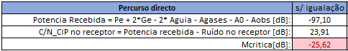

Tabela 5: Resultado percurso direto sem igualação para antenas com 3m de diâmetro

Como podemos observar na tabela 5 a margem critica do percurso é negativa e inferior a 3dB o que nos mostra que não é viável, não havendo necessidade de testar outras possibilidades de diâmetros para as antenas, levando assim a testar outros percursos.

# Percurso com Repetidor passivo

### 4.1 Perfil da ligação

Tendo em conta que já vimos que através de percurso direto não é fiável realizar a ligação, temos então de contornar o obstáculo, utilizando repetidores de sinal no topo do obstáculo como mostra a figura seguinte (figura 12).



Figura 12: Desenho topográfico – Percurso com repetidor

### 4.2 Equipamento

Para alem do equipamento utilizado para o percurso direto, iremos também adicionar um repetidor passivo do tipo costas com costas, sendo que ambas as antenas apresentam um diâmetro de 3m e um rendimento de 0.5, o que nos leva a ter um ganho de cada antena com o valor de:

O que nos leva a ter um ganho de recetor igual a

### 4.3 Atenuações

Tendo em conta o percurso efetuado, as atenuações que irão ser aplicadas serão a atenuação dos gases (ponto 3.4.1) e a atenuação dos guias (ponto 3.4.2), isto das já calculadas para o percurso direto, assim sendo, iremos aproveitar esses cálculos. Assim sendo falta calcular as atenuações restantes.

### 4.3.1 Atenuações em espaço livre

Para a atenuação do espaço livre iremos ter de calcular por troço, uma vez que o percurso está dividido em dois troços, sendo o primeiro caracterizado pela ligação entre o emissor e o recetor do repetidor e o segundo troço caracterizado pela ligação entre o emissor do repetidor e o recetor final. Sabendo que é igual a 26 Km e é igual a 6.7 Km. Com isto, temos que:

### 4.4 Conclusões

Tendo em conta todas as características do sistema, foi nos possível obter os seguintes valores de modo a cumprir com as clausulas anunciadas no ponto 2.3, como podemos observar os valores são exatamente iguais aos obtidos para o percurso direto.

Tendo em conta que a potencia emitida é igual a:

O ruído no recetor é dado por:

Sendo F=7.1 dB temos que:

Com isto podemos então calcular a relação sinal ruido no recetor e consequentemente a margem critica do sinal com o objetivo de verificar se a ligação será viável ou não. Usando antenas com 3m de diâmetro obtivemos os seguintes resultados:

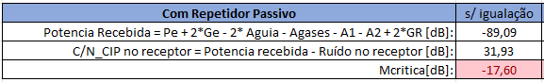

Tabela 6: Resultado percurso com repetidor passivo sem igualação para antenas com 3m de diâmetro

Como podemos observar na tabela 6, mais uma vez a margem crítica do percurso é negativa e inferior a 3dB o que nos mostra que não é viável, não havendo necessidade de testar outras possibilidades de diâmetros para as antenas, levando assim a testar outros percursos.

# Percurso com Repetidor ativo

### 5.1 Introdução

Tendo em conta que neste percurso a única coisa que muda, em relação ao percurso com repetido passivo, será o ponto da conclusão, com isto, o perfil da ligação, os equipamentos, as atenuações irão ser as mesmas.

### 5.2 Conclusão

Tendo em conta todas as características do sistema, foi nos possível obter os seguintes valores de modo a cumprir com as clausulas anunciadas no ponto 2.3, como podemos observar os valores são exatamente iguais aos obtidos para o percurso direto.

Tendo em conta que a potencia emitida é igual a:

O ruído no recetor é dado por:

Sendo F=7.1 dB temos que:

Com isto podemos então calcular a relação sinal ruido no recetor e consequentemente a margem critica do sinal com o objetivo de verificar se a ligação será viável ou não. Usando antenas com 3m de diâmetro obtivemos os seguintes resultados:

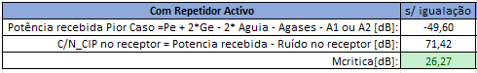

Tabela 7: Resultado percurso com repetidor ativo sem igualação para antenas com 3m de diâmetro

Como podemos observar na tabela 7, a margem crítica do percurso é positiva e superior a 3dB o que nos mostra que é viável, tendo em conta que o valor é muito superior a 3 dB existe a necessidade de testar outras possibilidades de diâmetros para as antenas. Depois de muitas tentativas, o diâmetro que cumpria o valor superior e mais próximo de 3 dB ira ser um diâmetro de 1m de na antena. O que nos apresenta os seguintes resultados:

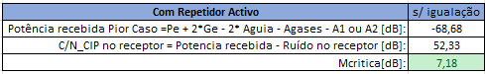

Tabela 8: Resultado percurso com repetidor ativo sem igualação para antenas com 1m de diâmetro

# Igualação adaptativa

Mesmo já tendo conseguido encontrar uma ligação que respeita as clausulas e apresente uma relação sinal ruido no recetor com uma margem critica aceitável, temos de ter em conta que atualmente todos os equipamentos suportam o processo de igualação adaptativa. Assim sendo iremos aplicar esta técnica de modo a tentar maximizar a eficácia e eficiência da ligação.

Sabendo que ao longo do tempo as propriedades do canal variam, com isto, a igualação tenta igualar a resposta do canal podendo assim ocorrer uma igualação no domino do tempo e da frequência. Assim sendo, o fato de melhoria que usamos foi com o valor:

Com este valor iremos aumentar a margem seletiva o que nos leva a ter para o percurso sem e com repetidor passivo uma margem seletiva de:

O que nos leva a ter as seguintes relações de sinal ruido para as ligações sem e com repetidor passivo:

E para o percurso com repetido ativo, uma margem seletiva de:

O que nos leva a ter as seguintes relações de sinal ruido para a ligação com repetidor ativo:

### 6.1 Conclusão

Calculando então a relação sinal ruido no recetor e consequentemente a margem critica do sinal com o objetivo de verificar se a ligação será viável ou não. Usando novamente antenas com 3m de diâmetro obtivemos os seguintes resultados:

Observando

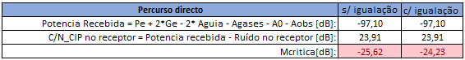

Tabela 9: Resultado percurso direto sem igualação para antenas com 3m de diâmetro

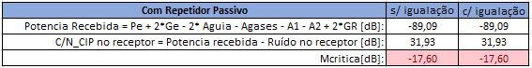

Tabela 10: Resultado percurso com repetidor passivo sem igualação para antenas com 3m de diâmetro

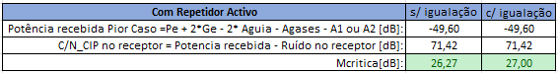

Tabela 11: Resultado percurso com repetidor ativo sem igualação para antenas com 3m de diâmetro

Observando agora as tabelas representadas acima, podemos concluir que para uma antena de 3m de diâmetro mesmo com igualação os percursos direto e com repetidor passivo não cumprem os valores da margem critica, porque para além de serem negativos, o que eliminaria logo o percurso, teriam de ser superiores a 3dB.

Com isto, mais uma vez, o único percurso que seria viável seria o percurso com repetidor ativo, isto para uma antena de 3m de diâmetro, no entanto, mesmo assim podemos ainda ir à procura de uma antena que apresente uma margem critica mais próxima de 3dB possível, tentando ainda reduzir os custos do material. Assim sendo, testamos usar uma antena de diâmetro 1m o qual, como podemos ver na tabela seguinte (tabela 11) o valor da margem critica mais próximo de 3dB que conseguimos foi 7.91 (com igualação)

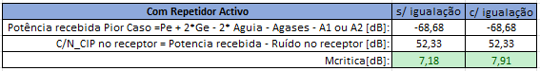

Tabela 12: Resultado percurso com repetidor ativo sem igualação para antenas com 1m de diâmetro

Tentamos ainda assim, reduzir os custos, utilizando uma antena de 0.6m de diâmetro, no entanto como podemos ver na tabela seguinte (tabela 13), já não seria possível, pelos mesmo motivos que descartamos os outros doi tipos de percurso.

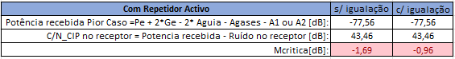

Tabela 13: Resultado percurso com repetidor ativo sem igualação para antenas com 0.6m de diâmetro

Assim sendo, de modo a concluir o projeto e tendo em conta o facto de ter de cumprir a margem critica mínima (3dB) e procurando sempre reduzir os custos, iremos escolher o percurso com repetidor ativo sem igualação com o uso de uma antena de 1m de diâmetro, isto pois é o valor mais próximo de 3dB, no entanto, poderíamos também usar o percurso com repetidor ativo com igualação, tendo em conta que o valor da margem critica não altera muito significativamente.

# Orçamento

Tendo em conta a ligação que irá ser efetuada, ou seja, percurso com repetidor ativo, será constituída pelos seguintes materiais. Cujos valores estão presentes na tabela.

|  |  |  |  |
| --- | --- | --- | --- |
|  | Orçamento |  |  |
| Item | Unidade | Preço/unidade | preço |
| Antena parabólica (1m diâmetro) | 4 | 1075 | 4300 € |
| Torre espiada | 3 | 38500 | 115500 € |
| Guia WC-281(m) | 330 | 40 | 13200 € |
| Emissor | 1 | 35000 | 35000 € |
| Recetor | 1 | 35000 | 35000 € |
| Abrigo e sistema de alimentação de energia sem interrupção | 3 | 60000 | 180000 € |
|  |  | Total | 3830000 € |

Tabela 14: Orçamento

# Conclusão

Depois da realização do projeto, podemos concluir que o principal objetivo era realizar uma ligação por feixes hertzianos, onde cumprisse todas as clausulas exigidas, no entanto, procurando sempre um equilíbrio entre a componente científica e a componente económica. Procurando sempre manter as margens com o maior diâmetro de antena possível. Terminando assim o projeto com maior conhecimento do funcionamento de feixes hertzianos e aplicações no dia a dia.

Em questão de aplicações na nossa vida de trabalho, forçou-nos a familiarização com o uso das normas impostas pela ITU-R e até mesmo com a própria entidade.

# Referências Bibliográficas

1. Salema, C., Feixes hertzianos. 4th ed. IST Press.
2. Canto, J. pdf’s de apoio
3. Site oficial da Anacom - <https://www.anacom.pt/render.jsp?categoryId=336153>